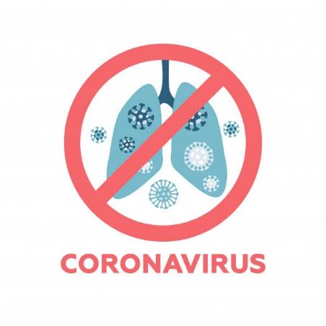
УВАЖАЕМЫЕ ЖИТЕЛИ!
В соответствии с постановлением Губернатора ХМАО - Югры № 28 от 05 апреля 2020г., в целях предотвращения завоза и распространения новой коронавирусной инфекции, на территории автономного округа продлен режим повышенной готовности до особого решения и режим обязательной самоизоляции граждан до 1 мая 2020г. на основании которого:
Гражданам не покидать места проживания (пребывания) за исключением:
1). обращения за экстренной (неотложной) медицинской помощью, иной прямой угрозы жизни и здоровью
2). следования к месту работы, которая не приостановлена в соответствии с законодательством РФ;
3). следования к аптечным учреждениям, объектам розничной торговли, реализующим товары, утверждённые Правительством РФ от 27.03.2020г. №762;
4). следования к организациям, осуществляющим шиномонтажную, авторемонтную деятельность по предварительной записи;
5). выгула домашних животных на расстоянии, не превышающем 100 м. от места проживания;
6). доставки твердых коммунальных отходов до ближайшего места их накопления;
7). оказания помощи близким родственникам старше 65 лет, а также страдающим хроническими заболеваниями;
8). оказания помощи гражданам в качестве добровольца (волонтера), имеющего договор с организатором добровольческой (волонтёрской деятельности);
9). соблюдать межличностную дистанцию не менее 1,5 м;
10). не посещать места отдыха, расположенные в лесах, парках, скверах в границах муниципального образования;
11). не посещать объекты, территории религиозных организаций, за исключением служителей и персонала религиозных организаций;
12). при использовании личного автомобиля ограничить число пассажиров в нем не более одного человека или совместно с лицами, находящимися на самоизоляции в одном жилом помещении.
Внимание: продолжает работу КОЛ-ЦЕНТР в Нижневартовском районе
тел., 41-13-34, 41-13-32,
Единая горячая линия в ХМАО-Югре: 8-800-301-68-88,
Единая Горячая линия для граждан старше 65 лет по вопросам адресного социального сопровождения: 8(3466) 25-01-29; в ночное время 8(952)701 56 56.
По всем вопросам социальных выплат обращаться по тел.: 8(3466) 41-54-53 (Чагина Виктория Евгеньевна).
Для оказания услуг волонтёрами, обращайтесь пожалуйста к социальному работнику Максименко Л.Г., по тел. 8 (3466) 21-38-70, сот. 8-982-593-50-95.

ВНИМАНИЕ!
Государственные (муниципальные) и иные услуги предоставляются исключительно в электронном виде и по телефону.
Консультирование граждан по вопросам оказания государственных и муниципальных услуг осуществляют специалисты администрации с. п. Зайцева Речка, посредством телефонной связи:
Глава поселения Субботина Светлана Викторовна– 8 (3466) 21-37-92;
Заместитель главы администрации Дорофеев Владимир Егорович - 8 (3466) 21-37-91;
Специалист администрации Воробьева Виктория Сергеевна - 8 (3466) 21-37-91;
Специалист администрации Иголкина Анна Михайловна – 8 (3466) 21-37-14;
Специалист администрации Сармаева Оксана Анатольевна - 8 (3466) 21-37-91;

Берегите себя, родных и близких. Администрация

